Estação Notícia
Cara Isabela, fazer amigos não é muito fácil, mas volte atrás de seus novos inimigos e fale de coração: “-Me desculpe por ter agido assim, eu só estava tentando fazer amizade!”. Mas não fala isso da boca pra fora, tem que ser do coração! Quanto a quem você que fazer amizade, seja você mesma e na hora do lanche fale as pessoas: ”- Eu posso lanchar com vocês?”

Cara Annabel, Para quem tem mais de seis anos turma da Mônica Jovem é um pouco mais interessante. Mais os dois tipos de Turma da Mônica são super legais!

Caro José Antônio, está meio óbvio que você deve pensar no que fez, e pedir desculpas!

Senhora Anônima: Em minha opinião, você não devia só dar ouvidos a si mesma e escutar o que os outros têm a dizer. Ouvindo isso, você deve entender o outro lado e ver porque não estão gostando de você, e tentar mudar para melhorar!

Ass.: Guru

Edição N.º: 2 3º de março de 2009

Esta semana temos vários assuntos legais, temos culinária, hummmm já me deu água na boca! Temos a continuação da historinha da Mônica (quem não pegou peça pro Arthur, que ele te da a tirinha anterior!) Não se esqueça de fazer o passatempo!

Recomendação para essa semana:
Livros:
Meninas:
Coisas que toda garota deve saber – Samantha Rugen
Será que meu cabelo tem jeito? Como melhorar a minha pele? Com que roupa vai à festa? Por que fico tão nervosa de repente? E o absorvente interno, será que machuca?
Tudo o que você precisa saber para enfrentar as agruras da adolescência.
Com um texto bem-humorado, este livro está cheinho de dicas incríveis sobre saúde, corpo, beleza, moda e comportamento. Você também vai se divertir com as ilustrações da autora, uma adolescente como você.
Meninos:
Túneis – Brian Williams; Roderick Gordon
Will é um garoto de 14 anos cuja única afinidade com seu excêntrico pai é a paixão pela arqueologia. Ele passa a maior parte do seu tempo livre cavando buracos nos arredores do terreno de sua casa para realizar descobertas científicas, fugir da pressão da escola e da mesmice da família. Um dia, seu pai desaparece misteriosamente por um túnel que Will não conhecia, e o garoto começa a cavar, literalmente, a verdade por trás do sumiço do pai. Este é o mote de "Túneis", sucesso na Europa e nos EUA agora no Brasil. Escrito pela dupla Roderick Gordon e Brian Williams, o livro tem adaptação garantida para o cinema e já foi vendido para 35 países.
Clima:
Quarta (04/03) mínima20 ºC
Máxima 32ºC
Quinta (05/03) mínima20 ºC
Máxima 33ºC
Sexta (06/03) mínima 19ºC
Máxima 33ºC
Sábado (07/03) mínima20 ºC
Máxima 28ºC
Domingo (08/03) mínima18ºC
Máxima 28ºC
Segunda (09/03)mínima20 ºC
Máxima 28ºC
Terça (10/03) mínima 21 ºC
Máxima 27ºC
Quarta (11/03) mínima20 ºC
Máxima 29ºC
Quinta (12/03) mínima20 ºC
Máxima 29ºC
As 10 melhores músicas
1ª: Amigo Fura olho – Latino
2ª: S.O.S – Jonas Brothers
3ª: Gotta Find You – Camp Rock
4ª:Can I Have This Dance – HSM 3
5ª: Right Here, Pight Now – HSM 3
6ª Burning’Up – Jonas Brothers
7ª: : Womanizer – Britney Spears
8ª: : Pressure - Paramore
9ªI want all – HSM 3
10ª: Just Dance – Lady GaGa
Melhores músicas de
Ana Beatriz
Jogos:
Harvest Moon – a wonderful life (special Edition)
Nesse jogo você tem uma fazenda.
Você tem que cuidar dos animais por que se não o animal fica doente e ele pode morrer tirando o cavalo, o cachorro e o gato.
Você tem que comprar os animais tipo: boi, galo, galinha, cabra e ovelha.
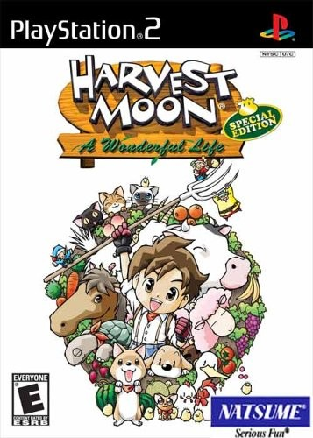
Você pode casar com 4 pessoas diferentes , você tem que pescar, colher flores, plantar e caça ao tesouro , você pode comprar sementes e plantar depois colher o fruto.Você tem um filho, que depois ele fica mais velho e tem uma profissão mais dicas entre no nosso site e confira!
Passatempo:
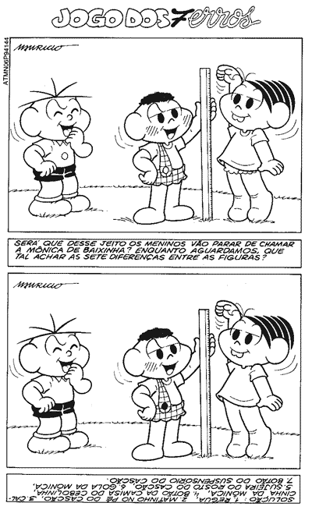

Noticias do prédio

Nosso site, La você pode conferir tudo:
estacaonoticia.webnode.com
Receita:

MERENGUINHO ESPECIAL:

- 250g de Suspiro
- 4 colheres de sopa de Chocolate em pó
- 1 lata de Creme de leite

Como fazer:
1- Quebre os suspiros e coloque em uma tigela.
2- Misture os suspiros quebrados com o chocolate em pó e o creme de leite. Coloque na geladeira e deixe por 1 hora e está pronto o merengue.

Moda:

Meninas:

Moda Balada:
Vestido Decotado Legue Preta, Capricho Day and Night, Sombra Prata, batom Avon!
Moda Casual:
Casaco Bege aveludado, moletom cinza, sandália!
Moda ir à esquina e dizer eu sou bonito:
Camiseta Azul, Calça azul escuro, Bolsa Bege, sombra fantasia, batom cont. 16

Meninos:

Moda Balada:

Moda Causal:

Moda ir à esquina e dizer eu sou bonito:

